AGENDA PASTORAL
E ANUNCIAI!

- Este domingo, dia 10, assinalaremos, por antecipação, o Dia Mundial do Doente. Acolhimento e confissões às 15h00. Missa às 16h00. Convívio às 17h00. Não há Missa às 19h00.
- Segunda-feira, dia 11, celebra-se o XXVII Dia Mundial do Doente. Tenhamos um gesto singular neste dia, para com os mais frágeis. Há Missa na Capela do Hospital Cuf (piso 6), às 18h00, aberta a todos os interessados.
- Terça-feira, dia 12, às 15h00, encontro mensal do Movimento Esperança e Vida.
- Quinta-feira, dia 14, às 19h30, Bênção dos Namorados. Inscrições na secretaria ou por e-mail.
- Sábado, dia 16, às 14h30, reunião da Equipa de Informática, aberta a todos os interessados em colaborar nesta área.
- Domingo, dia 17, às 17h30, Adoração do Santíssimo, na Igreja Paroquial.
- Pedimos a todos os imigrantes (estrangeiros), residentes na nossa paróquia ou que a frequentam, que preencham, à saída, uma ficha a fim de se criar um grupo de apoio.
- Paróquia organiza viagem à Índia, de 1 a 9 de agosto. Inscrições na Secretaria Paroquial.
7 di(c)as | 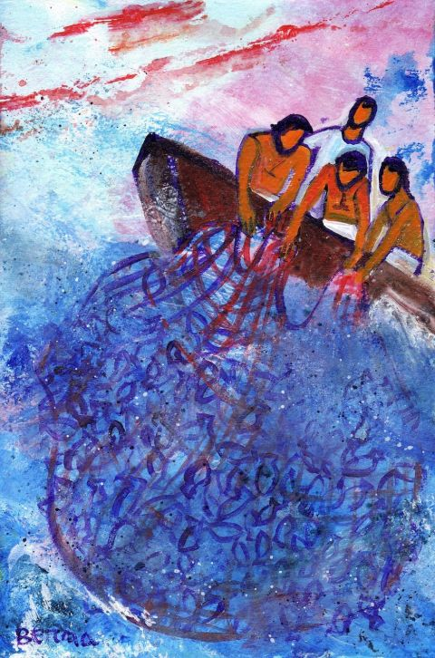
489 | V DOMINGO COMUM – Ano C  FAZ-TE AO LARGO  E LANÇAI AS REDES!  Lc 5, 1-11 | Fevereiro 2019

Mensagem para o Dia Mundial do Doente:

“Contra a cultura do descarte e da indiferença, cumpre-me afirmar que se há de colocar o dom como paradigma capaz de desafiar o individualismo e a fragmentação social dos nossos dias, para promover novos vínculos e várias formas de cooperação humana entre povos e culturas. Todo o homem é pobre, necessitado e indigente. Quando nascemos, para viver tivemos necessidade dos cuidados dos nossos pais; de forma semelhante, em cada fase e etapa da vida, cada um de nós nunca conseguirá, de todo, ver-se livre da necessidade e da ajuda alheia, nunca conseguirá arrancar de si mesmo o limite da impotência face a alguém ou a alguma coisa. Também esta é uma condição que caracteriza o nosso ser de «criaturas». O reconhecimento leal desta verdade convida-nos a permanecer humildes e a praticar com coragem a solidariedade, como virtude indispensável à existência.

Apenas quando o homem se concebe, não como um mundo fechado em si mesmo, mas como alguém que, por sua natureza, está ligado a todos os outros, originariamente sentidos como «irmãos», é possível uma práxis social solidária, orientada para o bem comum.
Recebestes de graça. Dai de graça! Mt 10,8

Não devemos ter medo de nos reconhecermos necessitados e incapazes de nos darmos tudo aquilo de que teríamos necessidade, porque não conseguimos, sozinhos e apenas com as nossas forças, vencer todos os limites. Não temamos este reconhecimento, porque o próprio Deus, em Jesus, Se rebaixou (cf. Fl 2, 8), e rebaixa, até nós e até às nossas pobrezas para nos ajudar e dar aqueles bens que, sozinhos, nunca poderíamos ter.

Revestem-se de importância fundamental os serviços de voluntariado. O voluntário é um amigo desinteressado, a quem se pode confidenciar pensamentos e emoções; através da escuta, ele cria as condições para que o doente deixe de ser objeto passivo de cuidados para se tornar sujeito ativo e protagonista duma relação de reciprocidade, capaz de recuperar a esperança, mais disposto a aceitar as terapias. O voluntariado comunica valores, comportamentos e estilos de vida que, no centro, têm o fermento da doação. Exorto-vos a promover a cultura da gratuidade e do dom, indispensável para superar a cultura do lucro e do descarte. A alegria do dom gratuito é o indicador de saúde do cristão”.

PAPA FRANCISCO, Mensagem para o 27.º Dia Mundial do Doente, 11.02.2019

